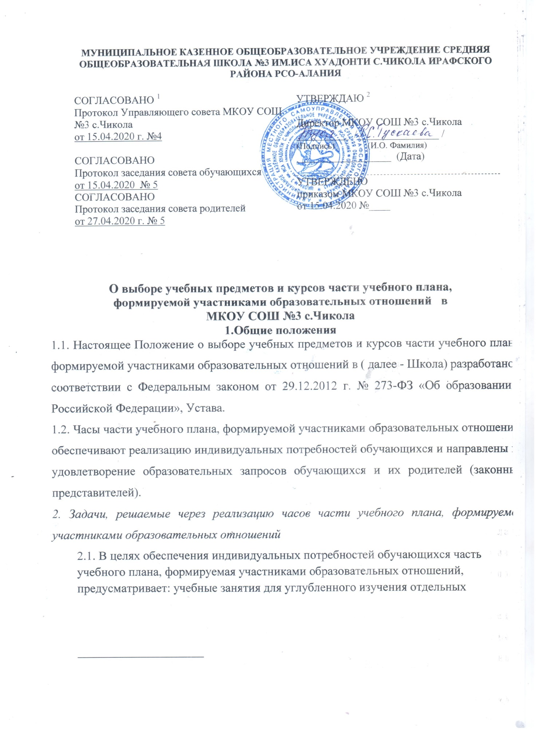

2. Задачи, решаемые через реализацию часов части учебного плана, формируемой участниками образовательных отношений
2.1. В целях обеспечения индивидуальных потребностей обучающихся часть учебного плана, формируемая участниками образовательных отношений, предусматривает: учебные занятия для углубленного изучения отдельных обязательных учебных предметов; учебные занятия, обеспечивающие различные интересы обучающихся, в том числе этнокультурные; увеличение часов с целью изучения отдельных предметов обязательной части; учебные занятия для организации проектно-исследовательской деятельности; изучение новых предметов.
2.2. Задачи, решаемые при использовании часов части учебного плана, формируемой участниками образовательных отношений: усилить изучение учебных предметов учебного плана (расширение содержания одного или нескольких учебных предметов) в целях повышения качества образования; дифференцировать содержание обучения в соответствии с интересами и возможностями обучающихся; создать условия для качественной подготовки к промежуточной аттестации обучающихся школы; подготовить выпускников школы к итоговой аттестации.
3.Формирование части учебного плана, участниками образовательных отношений
3.1. Выбор учебных предметов и курсов части учебного плана, формируемой участниками образовательных отношений, Школа осуществляет самостоятельно и зависит от:
- образовательных запросов обучающихся и их родителей (законных представителей);
- материальных, финансовых и кадровых возможностей образовательного учреждения.
3.2. С целью выбора учебных предметов и курсов части учебного плана, формируемой участниками образовательных отношений, на основании приказа директора Школы , ежегодно в марте – апреле проводится анкетирование родителей (законных представителей) обучающихся 1, 5 и 10 классов Школы и родителей (законных представителей) будущих первоклассников. (Приложение № 1 - образец анкеты).
3.3. Выбирают родители (законные представители) обучающихся Школы учебные предметы части учебного плана, формируемой участниками образовательных отношений, на уровень образования.
3.4. На родительских собраниях 1,5,10 классов и на родительском собрании будущих первоклассников, выбирается комиссия из родителей (законных представителей) из 3-х человек по обработке анкет. По итогам работы члены комиссии заполняют протокол результатов обработки анкет (Приложение № 2 – образец протокола), знакомят родителей (законных представителей) обучающихся с результатами анкетирования на родительских собраниях. Родители дают письменное согласие на учебный предмет (курс), выбранный большей частью родителей (законных представителей) обучающихся класса, вносимый в часть учебного плана, формируемой участниками образовательных отношений (Приложение№ 3 – образец согласия). Классные руководители передают выписку из протокола родительского собрания (Приложение № 4 – образец выписки из родительского собрания) и согласия родителей (законных представителей) обучающихся в учебную часть школы.
3.5. Выбранные родителями (законные представители) обучающихся часы части учебного плана, формируемой участниками образовательного процесса , входят в учебный план Школы, вносятся изменения в основные образовательные программы общего образования.
3.6 . Педагоги составляют рабочие программы по учебным предметам (курсам) учебного плана в соответствии с Положением о рабочей программе учебных предметов . Если часы части учебного плана, формируемой участниками образовательных отношений, используются для увеличения количества часов на изучение учебных предметов обязательной части учебного плана, то составляется одна рабочая программа.
3.6. Изменения и дополнения основных образовательных программ общего образования ежегодно, в августе месяце, принимаются на педагогическом совете школы, согласуются на заседании Управляющего совета и утверждаются приказом директора.
4. Права и обязанности обучающихся
4.1. Обучающийся обязан выполнить программы выбранных учебных предметов (курсов) части учебного плана, формируемой участниками образовательных отношений, в объёме, определенном программой предмета.
4.2. Объём учебной нагрузки обучающегося в неделю не должен превышать максимально допустимого (согласно учебному плану).
5. Ответственность педагога
5.1. Педагог несёт ответственность за выполнение программы учебного предмета (курса) части учебного плана, формируемой участниками образовательных отношений Школы .
5.2. Педагог несёт ответственность за ведение документации, своевременность и правильность отчетов.
5.3. Педагог обеспечивает посещение занятий обучающимися, которые выбрали соответствующий учебный предмет.
6. Документация
6.1. Список обучающихся и прохождение программы предметов (курсов) части учебного плана, формируемой участниками образовательных отношений, фиксируется в классном журнале, который хранится в школе.
6.2. Заполнение журналов при проведении предметов (курсов) части учебного плана, формируемой участниками образовательных отношений, должно отвечать требованиям к ведению классных журналов.
6.3. Учебные предметы обязательной части учебного плана оформляются в классных журналах на предметных страницах.
7. Оценивание и контроль
7.1. Оценка учебных предметов, курсов части учебного плана, формируемой участниками образовательных отношений Школы, осуществляется в соответствии с Положением о безотметочной системе оценивания обучающихся в 1 классе Школы.
7.2. По учебным предметам обязательной части учебного плана проводится промежуточная аттестация. Формы промежуточной аттестации учащихся определяются в соответствии с Положением о периодичности, порядке, формах текущего контроля успеваемости и промежуточной аттестации обучающихся Школы.
7.3. Контроль за состоянием преподавания учебных предметов, курсов части учебного плана, формируемой участниками образовательных отношений и посещаемостью занятий учащимися возлагается на заместителя директора по учебной работе.

Приложение 1
к Положению о выборе учебных предметов и курсов
части учебного плана, формируемой
участниками образовательных отношений

Анкета
«Изучение запросов и образовательных потребностей родителей (законных представителей) учащихся Школы »
Ф.И.О.родителя: ______________________________________________________
Класс, в котором будет обучается Ваш ребёнок в 201___ - 201___ учебном году: ___________
Уважаемые родители (законные представители)!
Просим Вас ответить на вопросы данной анкеты в связи с тем, что при формировании учебного плана (части, формируемую участниками образовательных отношений) на 201___ - 201___ учебный год школа имеет возможность увеличить количество часов на изучение отдельных учебных предметов или ввести для изучения детьми учебный курс.
Учебный план (обязательная часть) включает следующие учебные предметы: ( СЕТКА ОБЯЗАТЕЛЬНОЙ ЧАСТИ)
Выберите, отметив галочкой, из перечня один учебный предмет или один учебный курс в часть учебного плана, формируемую участниками образовательных отношений.
Перечень учебных предметов:
Русский язык
Информатика и ИКТ
Литературное чтение
Математика
Перечень учебных курсов
Основы проектной деятельности
Приложение 2
к Положению о выборе учебных предметов
и курсов части учебного плана, формируемой
участниками образовательных отношений

Протокол результатов обработки анкет «Изучение запросов и образовательных потребностей родителей (законных представителей) обучающихся _______ класса МКОУ СОШ №3 с.Чикола на 201___ -201___ учебный год
Количество обучающихся в классе 100%
Количество родителей, принявших участие в анкетировании____ %
Увеличение количества часов на изучение предметов
Название учебных предметов
Количество человек %
Ведение учебных курсов
Название учебных предметов
Количество человек %
Члены комиссии: ________________
/_____________________________/________________ /_____________________________/________________ /_____________________________/

Ф.И.О. классного руководителя: ________________ / ____________________________

Приложение 3
к Положению о выборе учебных предметов и курсов
части учебного плана, формируемой участниками
образовательных отношений

ВЫПИСКА из протокола № ____ от __________ 201____г. родительского собрания _______ класса

Всего учащихся в классе – _______
Присутствовали родители – ______(_____%) учащихся класса
Отсутствовало родители – ______(_____%) учащихся класса
Повестка дня:
По вопросу № ____ выступала классный руководитель ______________________,которая ознакомила родителей с результатами анкетирования по теме «Изучение запросов и образовательных потребностей родителей (законных представителей) обучающихся на 201___ -201___ учебный год».
Большинство родителей (законных представителей) выбрали учебный предмет (курс):
Название учебного предмета (курса)
Количество родителей %
Родители (законные представители) подписали согласие на выбранный, большинством, учебный предмет (курс), входящий в часть учебного плана образовательного учреждения, формируемого участниками образовательных отношений.
Решение родительского собрания по вопросу № ____:
Включить в часть учебного плана ,формируемого участниками образовательного процесса, на 201__-201__ учебный год учебный предмет (курс): «_________________________».
Председатель родительского собрания: ________________ /_____________________________/
Секретарь: ________________ /___________________

Заявления-согласия
о выборе учебных предметов и курсов части учебного плана, формируемой участниками образовательных отношений

Директору

___________________________Ф.И.О.

родителя (законного представителя)
ученика(цы) _______ класса
Даю согласие на изучение моим ребёнком _____________________________________(Ф.И.О. ребёнка)учащим(ей)ся _____ класса учебного предмета (курса) «_______________________________»за счёт часов учебного плана, формируемого участниками образовательных отношений, на201__-201__ учебный год_________________ __________

/___________________/ (дата) (подпись) (инициалы, фамилия)

Директору

_________________________________
_________________________________
Ф.И.О. заявителя
Адрес:__________________________
________________________________
Тел.____________________________

Заявление-согласие родителей на выбор учебного плана

Я, _________________________________________________________________________,
(Фамилия Имя Отчество родителя(законного представителя))
даю согласие(не согласен) на выбор учебного плана, по которому будет обучаться мой
ребенок ___________________________________________________________________
(Фамилия Имя Отчество ребенка, класс)

Подпись___________

Директору
_________________________________
_________________________________
Ф.И.О. заявителя
Адрес:__________________________
________________________________
Тел.____________________________

Заявление-согласие родителей на изучение предметов по выбору в объеме, определенном учебным планом

Я, _________________________________________________________________________,
(Фамилия Имя Отчество родителя(законного представителя))
даю согласие(не согласен) на изучение предметов и курсов по выбору в объеме, определенном учебным планом, моим ребенком_________________________________ __________________________________________________________________________________
(Фамилия Имя Отчество ребенка, класс)

А именно (перечислить предметы, курсы)__________________________________________________
Подпись___________
Я, _________________________________________________________________________,
(Фамилия Имя учащегося
согласен(не согласен) на изучение предметов (курсов по выбору) в объеме, определенном учебным планом_______________________________________________ __________________________________________________________________________________
(Фамилия Имя Отчество ребенка, класс)

Подпись___________ (учащегося)

